BỘ GIÁO DỤC VÀ ĐÀO TẠO
TRƯỜNG ĐẠI HỌC SƯ PHẠM KỸ THUẬT HƯNG YÊN
QUẢN LÝ BÁN SÁCH CHO CỬA HÀNG SÁCH YÊN MỸ
ĐỒ ÁN 2
HƯNG YÊN – 2015

BỘ GIÁO DỤC VÀ ĐÀO TẠO
TRƯỜNG ĐẠI HỌC SƯ PHẠM KỸ THUẬT HƯNG YÊN
QUẢN LÝ BÁN SÁCH CHO CỬA HÀNG SÁCH YÊN MỸ
NGÀNH: CÔNG NGHỆ THÔNG TIN
CHUYÊN NGÀNH: KIỂM THỬ PHẦN MỀM
ĐỒ ÁN 2
NGƯỜI HƯỚNG DẪN
CHU THỊ MINH HUỆ
HƯNG YÊN – 2016

NHẬN XÉT CỦA GIẢNG VIÊN HƯỚNG DẪN

Hưng Yên, ngày tháng năm 20
(Ký và ghi rõ họ tên)

MỤC LỤC

DANH MỤC CÁC KÝ TỰ, CÁC TỪ VIẾT TẮT
Từ viết tắt | Từ đầy đủ | Giải thích
NXB | Nhà xuất bản
NCC | Nhà cung cấp
LV | Lĩnh vực
NV | Nhân viên
HDX | Hóa đơn xuất
CTHDX | Chi tiết hóa đơn xuất
HDN | Hóa đơn nhập
CTHDN | Chi tiết hóa đơn nhập
CSDL | Cơ sở dữ liệu

CHƯƠNG 1: PHÁT BIỂU BÀI TOÁN

Mô tả hệ thống hiện tại
Hoạt động quản lý bán sách của nhà sách Yên Mỹ có thể mô tả như sau:

- Người quản lí nhà sách ghi nhận đầy đủ các thông tin về sách gồm các thông tin sau: tên sách ,mã sách,tác giả, nhà xuất bản,giá bìa ,lần tái bản,số lượng sách (mã sách được quản lí theo mã vạch)

- Phân loại các đầu sách theo tiêu chí như : sách cùng nhà xuất bản,sách cùng lĩnh vực(truyện tranh,truyện tình cảm,sách giáo khoa..).Nhân viên bán sách căn cứ vào số lượng sách, kiểm trong danh sách sách,nếu còn sách thì bán cho khách hàng ngược lại thì thông báo hết sách.Người quản lí luôn phải cập nhật liên tục thông tin các đầu sách mới nhập về,sách đang bán chạy cũng như tìm hiểu xu hướng đọc của độc giả để đáp ứng nhu cầu của khách hàng(Sắp xếp vị trí các đầu sách bán chạy hoặc đầu sách có xu hướng thịnh hành ở đầu mỗi giá sách bày bán) ..
- Khi nhập sách có hóa đơn nhập,mỗi lần nhập sẽ có nhập sách đã có trong nhà sách hoặc nhập sách chưa có trong nhà sách.Nắm bắt toàn bộ quy trình nhập hàng ,kiểm kho để đưa ra quyết định chính xác để bổ sung hàng hóa kịp thời phục vụ cho nhu cầu khách hàng.
- Khi khách hàng mua sách thì nhân viên sẽ thực hiện hoạt động bán hàng,ghi hóa đơn cho khách hàng bao gồm: tên nhân viên bán,mã hóa đơn tên sách,số lượng ,số tiền khách hàng phải trả.
- Thường xuyên kiểm kê nhà sách tránh bị thất thoát không rõ nguyên nhân và nắm rõ chi tiết từng lần xuất nhập cụ thể theo thời gian.
- Trong trường hợp sách không bán được hay bị lỗi người quản lí sẽ xuất trả hàng cho nhà cung cấp theo đơn giá lúc mình nhập hàng.
- Vào mỗi cuối ngày, người quản lí sẽ tính doanh thu của ngày đó và kiểm kê số lượng mỗi loại sách.Nếu hết thì sẽ nhập sách về cửa hàng.
- Hiện các hoạt động quản lý của nhà sách được làm thủ công, lưu trữ trên sổ sách; do vậy gây khó trong quá trình quản lý, tìm kiếm, và thống kê. Từ thực tế trên, yêu cầu cần xây dựng phần mềm quản lý đơn giản giúp việc bán sách để giúp nhà sách dễ quản lí hơn và đem lại hiệu quả tốt hơn.
- Quản lí nhà cung cấp sách đảm bảo nguồn sách luôn đáp ứng được cung-cầu của nhà sách và độc giả.Tránh tình trạng kho hàng thiếu hụt sách hay tồn kho.

- Phát biểu bài toán
  - Tổng quan về hệ thống mới

Hệ thống quản lý bán sách của nhà sách Yên Mỹ cung cấp các chức năng quản lý bán sách như: quản lí thông tin về Nhà cung cấp,lĩnh vực sách,Nhà xuất bản,nhập sách,trả sách nếu sách lỗi ,quản lí Nhân viên,tìm kiếm,thống kê, tìm được vị trí cuốn cách mà khách hàng cần mua.Việc thanh toán tiền sách và in hóa đơn cũng được thực hiện một cách nhanh chóng và chính xác. Hơn nữa, người quản lý còn có thể tính được doanh thu bán hàng của nhà sách trong một ngày hay một tháng. Hệ thống quản lý nhà sách Yên Mỹ sẽ giải quyết được các tồn tại của việc quản lý thủ công trên sổ sách, từ đó đem lại hiệu quả kinh tế cho người quản lý.

2.2. Các mục tiêu chính của hệ thống
Hệ thống quản lý sách của nhà sách Yên Mỹ cần đạt được những mục tiêu sau:
- Hệ thống quản lý phải nắm bắt được tình hình bán sách trong nhà sách để có những giải pháp hiệu quả.
- Hệ thống phải giúp khách hàng nhanh chóng tìm được mặt sách mà họ muốn mua và sau đó tính tiền cho khách hàng.
- Hệ thống phải tính toán được doanh thu của nhà sách trong một ngày và trong một tháng.
  - Môi trường phát triển
- Môi trường phần cứng
  - CPU: Pentium IV 3.0 GHz hoặc cao hơn
  - RAM: tối thiểu 512 MB
  - HDD: dung lượng tối thiểu trống 2G
- Môi trường phần mềm
  - Hệ điều hành: Windows XP hoặc cao hơn
  - .Net Framework: máy phải cài .Net Framework 2.0 trở lên
  - Công cụ phát triển: Visual Studio 2010 trở lên

CHƯƠNG 2: XÁC ĐỊNH VÀ PHÂN TÍCH YÊU CẦU CỦA HỆ THỐNG

I.Xác định yêu cầu của hệ thống
Dựa trên mô tả hoạt động của hệ thống trong Chương I, hệ thống cần phải đáp ứng các yêu cầu sau:

1 Danh sách các yêu cầu của người dùng

1.1. Quản lý sách
- Nhập thông tin sách
Hệ thống giúp người quản lý nhà sách nhập các thông tin của các cuốn sách mà cửa hàng bán. Thông tin sách bao gồm:mã sách, tên sách, tác giả, mã lĩnh vực, mã nhà xuất bản, số lượng, số tái bản, giá bìa.
- Xóa sách
Hệ thống phải cung cấp chức năng xoá thông tin về một đầu sách khi đầu sách đó không còn được bán trong nhà sách.
- Cập nhật thông tin sách
Hệ thống phải cung cấp chức năng cập nhật thông tin một sách khi có sự thay đổi.
- Hiển thị thông tin
Hệ thống phải cung cấp chức năng hiển thị danh sách thông tin các đầu sách hiện có trong nhà sách.

1.2 Quản lí lĩnh vực sách
- Nhập thông tin lĩnh vực
Hệ thống giúp người quản lý nhà sách nhập thông tin của các lĩnh vực hiện có trong nhà sách. Thông tin lĩnh vực bao gồm:mã lĩnh vực,tên lĩnh vực.
- Xóa lĩnh vực sách
Hệ thống phải cung cấp chức năng xoá thông tin về một lĩnh vực khi lĩnh vực sách đó không tồn tại trong nhà sách.
- Cập nhật thông tin lĩnh vực sách
Hệ thống phải cung cấp chức năng cập nhật thông tin lĩnh vực sách khi có sự thay đổi.
- Hiển thị thông tin
Hệ thống phải cung cấp chức năng hiển thị danh sách thông tin các lĩnh vực sách hiện có trong nhà sách.

1.3 Quản lí nhà xuất bản
- Nhập thông tin Nhà xuất bản
Hệ thống giúp người quản lý nhà sách nhập các thông tin của các nhà xuất bản hiện có trong cửa hàng.Thông tin nhà xuất bản bao gồm:mã nhà xuất bản, địa chỉ,tên nhà xuất bản,số điện thoại,email.
- Xóa nhà xuất bản
Hệ thống phải cung cấp chức năng xoá thông tin về nhà xuất bản khi nhà xuất bản đó không tồn tại trong nhà sách.
- Cập nhật thông tin nhà xuất bản
Hệ thống phải cung cấp chức năng cập nhật thông tin nhà xuất bản khi có sự thay đổi.
- Hiển thị thông tin
Hệ thống phải cung cấp chức năng hiển thị danh sách thông tin các nhà xuất bản hiện có trong nhà sách.

1.4 Quản lý nhà cung cấp
- Nhập thông tin Nhà cung câp
Hệ thống giúp người quản lý nhà sách nhập các thông tin của các nhà cung cấp mà cửa hàng nhập sách.Thông tin nhà cung cấp bao gồm:mã nhà cung cấp, địa chỉ,tên nhà cung cấp,số điện thoại,email.
- Xóa nhà cung cấp
Hệ thống phải cung cấp chức năng xoá thông tin về nhà cung cấp khi cửa hàng không còn nhập sách từ nhà cung cấp đó nữa.

- Cập nhật thông tin nhà cung cấp
Hệ thống phải cung cấp chức năng cập nhật thông tin nhà cung cấp khi có sự thay đổi.
- Hiển thị thông tin
Hệ thống phải cung cấp chức năng hiển thị danh sách thông tin các nhà cung cấp hiện đang cung cấp sách cho nhà sách.

1.5 Quản lý nhân viên
- Nhập thông tin nhân viên
Hệ thống giúp người quản lý nhà sách nhập các thông tin của các nhân viên trong cửa hàng bao gồm :mã nhân viên,tên nhân viên,quê quán,ngày sinh,giới tính,số điện thoại,email.
- Xóa nhân viên
Hệ thống phải cung cấp chức năng xoá thông tin nhân viên khi nhân viên đó không còn làm việc trong nhà sách.
- Cập nhật thông tin nhân viên
Hệ thống phải cung cấp chức năng cập nhật thông tin nhân viên khi có sự thay đổi.
- Hiển thị thông tin
Hệ thống phải cung cấp chức năng hiển thị thông tin các nhân viên trong nhà sách.

1.6 Quản lý hóa đơn bán
- Nhập thông tin hóa đơn bán
Khi khách hàng chọn sách xong sẽ mang ra quầy thanh toán.Ở quầy sẽ có nhân viên bán hàng tính tiền và in hóa đơn cho khách hàng.Hóa đơn bán bao gồm các thông tin:mã hóa đơn bán,ngày bán,người bán, tổng tiền và các chi tiết hóa đơn gồm Mã sách, sô lượng,đơn giá

- Cập nhật chi tiết hóa đơn bán
Hệ thống phải cung cấp chức năng cập nhật thông tin hóa đơn bán trong trường hợp nhân viên bán hàng nhập sai hoặc khách hàng mua thêm sách.
- Hiển thị thông tin
Hệ thống phải cung cấp chức năng hiển thị thông tin các hóa đơn bán và chi tiết hóa đơn bán trong nhà sách.

1.7 Quản lý hóa đơn nhập
- Nhập thông tin hóa đơn nhập
Khi nhà sách nhập sách về bán sẽ có nhân viên thực hiện việc kiểm tra sách nhập về xem có đúng với hóa đơn mà cửa hàng đã đặt với nhà cung cấp chưa.Sau đó sẽ ghi hóa đơn nhập gồm các thông tin:mã hóa đơn nhập,ngày nhập,mã nhà cung cấp,người nhập, tổng tiền và các chi tiết hóa đơn nhập bao gồm : mã sách, số lượng, đơn giá.
- Cập nhật chi tiết hóa đơn nhập
Hệ thống phải cung cấp chức năng cập nhật thông tin chi tiết hóa đơn nhập trong trường hợp nhân viên nhập sai .
- Hiển thị thông tin
Hệ thống phải cung cấp chức năng hiển thị thông tin các hóa đơn nhập và chi tiết hóa đơn nhập trong nhà sách.

1.8. Chức năng tìm kiếm thông tin
1.8.1:Tìm Kiếm sách
- Tìm kiếm thông tin sách theo mã sách
Người quản lí chỉ cần nhập mã sách thì sẽ hiển thị ra các thông tin về cuốn sách đó.
- Tìm kiếm theo tên sách
Hệ thống cung cấp chức năng tìm kiếm sách khi biết tên sách mà khách hàng yêu cầu.

1.8.2:Tìm kiếm lĩnh vực sách
- Tìm kiếm theo mã lĩnh vực: Hệ thống cho phép tìm lĩnh vực sách của các sách trong cửa hàng khi nhập vào mã lĩnh vực
- Tìm kiếm theo tên lĩnh vực:Hệ thống cho phép tìm lĩnh vực sách của các sách trong cửa hàng khi nhập vào tên lĩnh vực

1.8.3: Tìm kiếm nhà xuất bản
- Tìm kiếm theo mã nhà xuất bản: Hệ thống cho phép tìm nhà xuất bản sách của các sách trong cửa hàng khi nhập vào mã nhà xuất bản
- Tìm kiếm theo tên nhà xuất bản:Hệ thống cho phép tìm nhà xuất bản sách của các sách trong cửa hàng khi nhập vào tên nhà xuất bản

1.8.4:Tìm kiếm nhà cung cấp
- Tìm kiếm theo mã nhà cung cấp: Hệ thống cho phép tìm nhà cung cấp sách cho cửa hàng khi nhập vào mã nhà cung cấp.
- Tìm kiếm theo tên nhà cung cấp:Hệ thống cho phép tìm nhà cung cấp sách cho cửa hàng khi nhập vào tên nhà cung cấp.

1.8.5 Tìm kiếm hóa đơn nhập sách
- Tìm kiếm theo mã hóa đơn: Hệ thống cho phép tìm kiếm hóa đơn nhập sách của cửa hàng khi nhập vào mã hóa đơn nhập.Sau khi nhập mã hóa đơn nhập thì sẽ hiển thị ra các thông tin của hóa đơn đó.

1.8.6 Tìm kiếm hóa đơn bán sách
- Tìm kiếm theo mã hóa đơn: Hệ thống cho phép tìm kiếm hóa đơn bán sách của cửa hàng khi nhập vào mã hóa đơn bán sách
1.9. Chức năng thống kê, báo cáo
- Quản lí báo cáo
- Báo cáo tình trạng sách trong cửa hàng.
- Báo cáo doanh thu trong 1 tháng.
- Thống kê số lượng sách trong nhà sách
Hệ thống cần phải cung cấp chức năng thống kê danh sách sách còn để bán cho khách hàng ,Nếu hết sách thì sẽ nhập sách.
- Thống kê doanh thu của 1 ngày
Hệ thống cần cung cấp chức năng tính doanh thu của 1 ngày cho nhà sách. Công thức tính doanh thu theo ngày như sau:
Doanh thu theo ngày = tổng tiền các hoá đơn trong ngày
- Thống kê doanh thu trong 1 tháng
Hệ thống cần cung cấp chức năng tính doanh thu của 1 tháng cho nhà sách. Doanh thu trong tháng được tính như sau:
Doanh thu trong tháng = tổng doanh thu các ngày trong tháng

2 Phạm vi công việc
Dựa trên bản mô tả hệ thống và yêu cầu của khách hàng, hệ thống quản lý nhà sách của nhà sách Yên Mỹ cần được phát triển trong các phạm vi dưới đây:
- Các yêu cầu của khách hàng phải được đáp ứng nhanh chóng.
- Với mỗi yêu cầu phức tạp, quy trình xử lý cần được minh hoạ bằng lưu đồ giải thuật.
- Hệ thống phải được lập trình trên nền .Net Framework, ngôn ngữ lập trình C#.
- Hệ thống phải được phát triển trên môi trường Console.
- Dữ liệu phải được lưu có định dạng trong tệp *.txt.

II Đặc tả use case

II.1 Use case Tổng quát
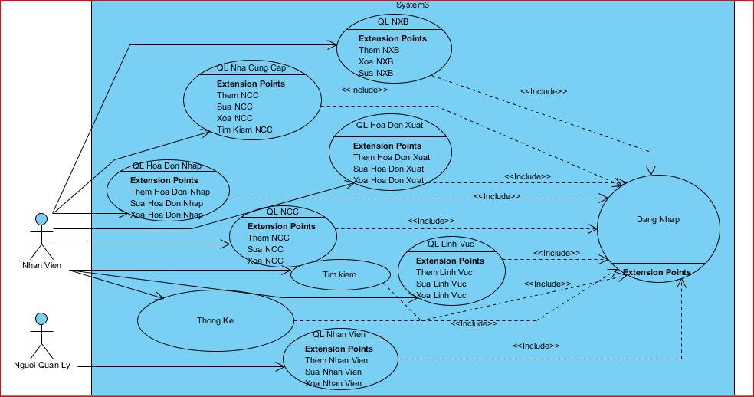

II.2 Use case đăng nhập

II.3 Use case Quản lý Sách

3.1 Biểu đồ use case
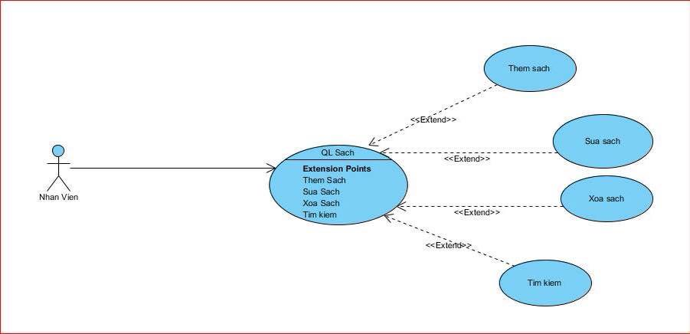

3.2 Dòng sự kiện chính
- Thêm sách
Name | Value
Name | Themsach
Rank | <Unspecified>
Primary Actors | Nhanvien

- Nhân viên chọn chức năng thêm sách
- Nhân viên nhập thông tin về sách
- SYSTEM Hệ thống lấy về thông tin sách gồm mã sách,tên sách,Mã NXB,tác giả,số lượng,số tái bản,Mã lĩnh vực,giá bìa.

4. Nhân viên thực hiện thêm sách vào hệ thống
5. Kiểm tra tính hợp lệ thông tin sách, nếu hợp lệ sẽ lưu thông tin sách vào hệ thống
6. SYSTEM
61. Hệ thống lưu thông tin về sách vào hệ thống
6.2. Hệ thống lưu thông tin về tất cả các sách vào hệ thống

- Sửa sách
Name | Value
Name | Suasach
Rank | <Unspecified>
Primary Actors | Nhanvien

- Nhân viên chọn chức năng sửa sách
- Nhân viên nhập mã sách của sách cần sửa
- SYSTEM Hệ thống lấy về thông tin sách có mã vừa nhập gồm mã sách,tên sách,NXB,tác giả,số lượng,lần tái bản,lĩnh vực,giá bìa.

4. Nhân viên thực hiện sửa sách .
5. Kiểm tra tính hợp lệ thông tin sách, nếu hợp lệ nhân viên sẽ lưu thông tin sách vào hệ thống
6. SYSTEM
6.1. Hệ thống lưu thông tin về sách vào hệ thống
6.2. Hệ thống lưu thông tin về tất cả các sách vào hệ thống

- Xóa sách
Name | Value
Name | Xoasach
Rank | <Unspecified>
Primary Actors | Nhanvien

- Nhân viên chọn chức năng xóa sách
- Nhân viên nhập mã sách của sách cần xóa
- SYSTEM Hệ thống lấy về thông tin sách có mã vừa nhập gồm mã sách,tên sách,NXB,tác giả,số lượng,lần tái bản,lĩnh vực,giá bìa,

4. Nhân viên thực hiện xóa sách .
5. SYSTEM
5.1. Hệ thống xóa thông tin về sách đó.
5.2. Hệ thống lưu thông tin về tất cả các sách vào hệ thống

- Tìm kiếm
Name | Value
Name | TimKiemSach
Rank | <Unspecified>
Primary Actors | Nhanvien

- Nhân viên chọn chức năng Tìm kiếm sách
- Nhân viên nhập mã sách của sách cần tìm kiếm
- SYSTEM Hệ thống lấy về thông tin về sách gồm mã sách,tên sách,NXB,tác giả,số lượng,số tái bản,lĩnh vực,giá bìa nếu sách đó có trong hệ thống và đưa ra báo nếu không tồn tại mã sách đó trong hệ thống

Dòng sự kiện phụ
Hành động của tác nhân | Phản ứng của hệ thống
Sau khi người sử dụng kết thúc mỗi thao tác quan trọng: Thêm ,sửa , xóa, đăng xuất…. | Hệ thống sẽ trả ra thông báo giúp người dụng chắc chắn muốn thao tác hay không.

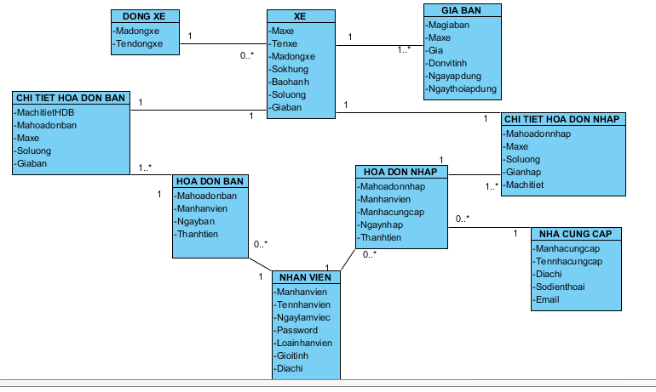

II.4 Use casse Quản lý NCC

4.1 Biểu đồ use case

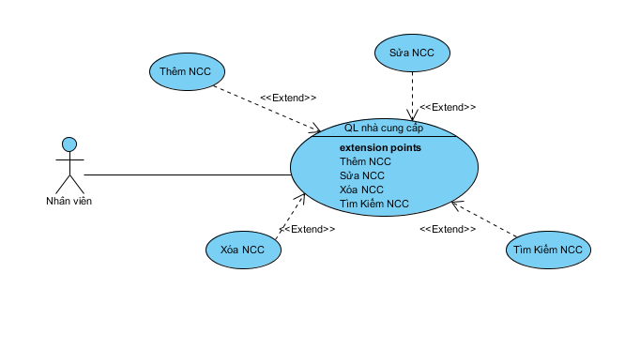
Mô tả :
+ Tác nhân là nhân viên
+ Quan hệ kết hợp giữa nhân viên với QL nhà cung cấp
+ Quan hệ phụ thuộc: Extend giữa thêm nhà cung cấp, sửa nhà cung cấp, xóa nhà cung cấp và tìm kiếm với QL nhà cung cấp.

4.2Dòng sự kiện chính
- Thêm NCC
Name | Value
Name | ThemNCC
Rank | <Unspecified>
Primary Actors | Nhanvien

- Nhân viên chọn chức năng thêm NCC
- Nhân viên nhập thông tin về NCC
3 SYSTEM Hệ thống lấy về thông tin NCC gồm mã NCC,tên NCC,địa chỉ,SDT,email
4. Nhân viên thực hiện thêm NCC vào hệ thống
5. Kiểm tra tính hợp lệ thông tin NCC, nếu hợp lệ nhân viên sẽ lưu thông tin NCC vào hệ thống
6. SYSTEM
61. Hệ thống lưu thông tin về NCC vào hệ thống
6.2. Hệ thống lưu thông tin về tất cả các NCC vào hệ thống

- Sửa NCC
Name | Value
Name | SuaNCC
Rank | <Unspecified>
Primary Actors | Nhanvien

- Nhân viên chọn chức năng sửa NCC
- Nhân viên nhập mã NCC của NCC cần sửa
- SYSTEM Hệ thống lấy về thông tin NCC có mã vừa nhập gồm:mã NCC,tên NCC,địa chỉ,SDT,email
4. Nhân viên thực hiện sửa NCC .
5. Kiểm tra tính hợp lệ thông tin NCC, nếu hợp lệ nhân viên sẽ lưu thông tin NCC vào hệ thống
6. SYSTEM
6.1. Hệ thống lưu thông tin về NCC vào hệ thống
6.2. Hệ thống lưu thông tin về tất cả các NCC vào hệ thống

- Xóa NCC
Name | Value
Name | XoaNCC
Rank | <Unspecified>
Primary Actors | Nhanvien

- Nhân viên chọn chức năng xóa NCC
- Nhân viên nhập mã NCC của NCC cần xóa
- SYSTEM Hệ thống lấy về thông tin NCC có mã vừa nhập gồm mã NCC,tên NCC,địa chỉ,SDT,email

5. SYSTEM
5.1. Hệ thống xóa thông tin về NCC đó.
5.2. Hệ thống lưu thông tin về tất cả các NCC vào hệ thống

- Tìm kiếm
Name | Value
Name | TimKiemNCC
Rank | <Unspecified>
Primary Actors | Nhanvien

- Nhân viên chọn chức năng Tìm kiếm NCC
- Nhân viên nhập mã hoặc tên NCC của NCC cần tìm kiếm
- SYSTEM Hệ thống lấy về thông tin về NCC gồm mã NCC,tên NCC,Địa chỉ ,SDT, Email nếu NCC đó có trong hệ thống và đưa ra thông báo nếu không tồn tại NCC đó trong hệ thống

4.3 Dòng sự kiện phụ
Hành động của tác nhân | Phản ứng của hệ thống
Sau khi người sử dụng kết thúc mỗi thao tác quan trọng: Thêm ,sửa , xóa, đăng xuất…. | Hệ thống sẽ trả ra thông báo giúp người dụng chắc chắn muốn thao tác hay không.

II.5 Use case Quản Lý NXB

5.1 Biểu đồ use case
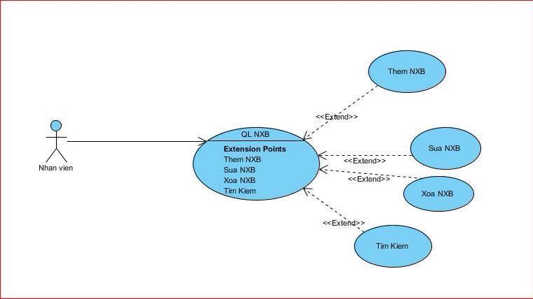
Hình : use case quản lý NXB

Use – case : QL Nhà xuất bản, thêm NXB, sửa NXB, xóa NXB và Tìm kiếm
Quan hệ kết hợp giữa nhân viên với QL Nhà xuất bản
Quan hệ phụ thuộc: Extend giữa Thêm NXB, Sửa NXB, Xóa NXB và tìm kiếm với QL nhà xuất bản.

Name | Value
Name | ThemNXB
Rank | <Unspecified>
Primary Actors | Nhanvien

5.2 Dòng sự kiện chính
- Thêm NXB
Name | Value
Name | ThemNXB
Rank | <Unspecified>
Primary Actors | Nhanvien

- Nhân viên chọn chức năng thêm NXB
- Nhân viên nhập thông tin về NXB
- SYSTEM Hệ thống lấy về thông tin NXB gồm mã NXB,tên NXB,địa chỉ,SDT,email
4. Nhân viên thực hiện thêm NXB vào hệ thống
5. Kiểm tra tính hợp lệ thông tin NXB, nếu hợp lệ nhân viên sẽ lưu thông tin NXB vào hệ thống
6. SYSTEM
61. Hệ thống lưu thông tin về NXB vào hệ thống
6.2. Hệ thống lưu thông tin về tất cả các NXB vào hệ thống

- Sửa NXB
Name | Value
Name | SuaNXB
Rank | <Unspecified>
Primary Actors | Nhanvien

- Nhân viên chọn chức năng sửa NXB
- Nhân viên nhập mã NXB của NXB cần sửa
- SYSTEM Hệ thống lấy về thông tin NXB có mã vừa nhập gồm:mã NXB,tên NXB,địa chỉ,SDT,email
4. Nhân viên thực hiện sửa NXB .
5. Kiểm tra tính hợp lệ thông tin NXB, nếu hợp lệ nhân viên sẽ lưu thông tin NXB vào hệ thống
6. SYSTEM
6.1. Hệ thống lưu thông tin về NXB vào hệ thống
6.2. Hệ thống lưu thông tin về tất cả các NXB vào hệ thống

- Xóa NXB
Name | Value
Name | XoaNXB
Rank | <Unspecified>
Primary Actors | Nhanvien

- Nhân viên chọn chức năng xóa NXB
- Nhân viên nhập mã NXB của NXB cần xóa
- SYSTEM Hệ thống lấy về thông tin NXB có mã vừa nhập gồm mã NXB,tên NXB,địa chỉ,SDT,email

4. Nhân viên thực hiện xóa NXB .
5. SYSTEM
5.1. Hệ thống xóa thông tin về NXB đó.
5.2. Hệ thống lưu thông tin về tất cả các NXB vào hệ thống

- Tìm kiếm
Name | Value
Name | TimKiemNXB
Rank | <Unspecified>
Primary Actors | Nhanvien

- Nhân viên chọn chức năng Tìm kiếm NXB
- Nhân viên nhập mã hoặc tên NXB của NXBcần tìm kiếm
- SYSTEM Hệ thống lấy về thông tin về NXB gồm mã NXB,tên NXB,Địa chỉ ,SDT, Email nếu NXB đó có trong hệ thống và đưa ra thông báo nếu không tồn tại NXBđó trong hệ thống

5.3 Dòng sự kiện phụ
Hành động của tác nhân | Phản ứng của hệ thống
Sau khi người sử dụng kết thúc mỗi thao tác quan trọng: Thêm ,sửa , xóa, đăng xuất…. | Hệ thống sẽ trả ra thông báo giúp người dụng chắc chắn muốn thao tác hay không.

II.6 Use case Quản Lý lĩnh vực

6.1 Biểu đồ use case
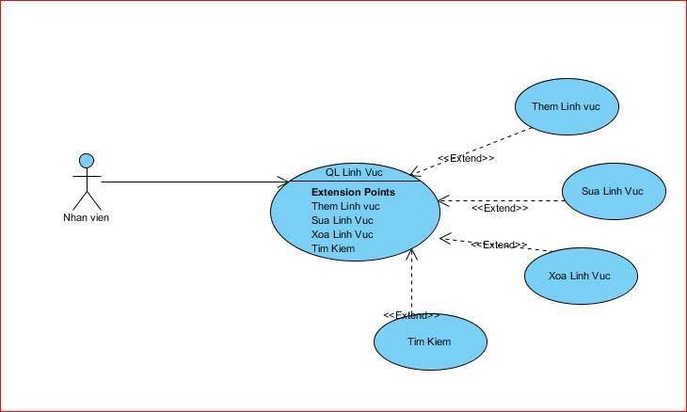

6.2 Dòng sự kiện chính
- Thêm LV
Name | Value
Name | ThemLV
Rank | <Unspecified>
Primary Actors | Nhanvien

- Nhân viên chọn chức năng thêm LV
- Nhân viên nhập thông tin về LV
3 SYSTEM Hệ thống lấy về thông tin LV gồm mã LV,tên LV
4. Nhân viên thực hiện thêm LV vào hệ thống
5. Kiểm tra tính hợp lệ thông tin LV, nếu hợp lệ nhân viên sẽ lưu thông tin LV vào hệ thống
6. SYSTEM
61. Hệ thống lưu thông tin về LV vào hệ thống
6.2. Hệ thống lưu thông tin về tất cả các LV vào hệ thống

- Sửa LV
Name | Value
Name | SuaLV
Rank | <Unspecified>
Primary Actors | Nhanvien

- Nhân viên chọn chức năng sửa LV
- Nhân viên nhập mã LV của LVcần sửa
- SYSTEM Hệ thống lấy về thông tin LV có mã vừa nhập gồm:mã LV,tên LV
4. Nhân viên thực hiện sửa LV.
5. Kiểm tra tính hợp lệ thông tin LV, nếu hợp lệ nhân viên sẽ lưu thông tin LV vào hệ thống
6. SYSTEM
6.1. Hệ thống lưu thông tin về LV vào hệ thống
6.2. Hệ thống lưu thông tin về tất cả các LV vào hệ thống

- Xóa LV
Name | Value
Name | XoaLV
Rank | <Unspecified>
Primary Actors | Nhanvien

- Nhân viên chọn chức năng xóa LV
- Nhân viên nhập mã LV của LV cần xóa
- SYSTEM Hệ thống lấy về thông tin LV có mã vừa nhập gồm mã LV,tên LV

4. Nhân viên thực hiện xóa LV .
5. SYSTEM
5.1. Hệ thống xóa thông tin về LV đó.
5.2. Hệ thống lưu thông tin về tất cả các LV vào hệ thống

- Tìm kiếm
Name | Value
Name | TimKiemLV
Rank | <Unspecified>
Primary Actors | Nhanvien

- Nhân viên chọn chức năng Tìm kiếm LV
- Nhân viên nhập mã hoặc tên LV của LV cần tìm kiếm
- SYSTEM Hệ thống lấy về thông tin về LV gồm mã LV,tên LV nếu LV đó có trong hệ thống và đưa ra thông báo nếu không tồn tại LV đó trong hệ thống

6.3 Dòng sự kiện phụ
Hành động của tác nhân | Phản ứng của hệ thống
Sau khi người sử dụng kết thúc mỗi thao tác quan trọng: Thêm ,sửa , xóa, đăng xuất…. | Hệ thống sẽ trả ra thông báo giúp người dụng chắc chắn muốn thao tác hay không.

II.7 Use case Quản Lý Nhân viên

7.1 Biểu đồ use case
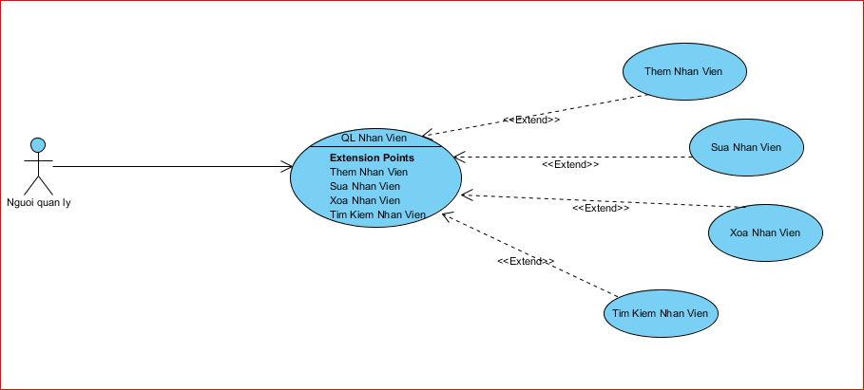

7.2 Dòng sự kiện chính
- Thêm NV
Name | Value
Name | ThemNV
Rank | <Unspecified>
Primary Actors | NguoiQuanLy

- Người quản lý chọn chức năng thêm NV
- Người quản lý nhập thông tin về NV
3 SYSTEM Hệ thống lấy về thông tin NV gồm mã NV,tên NV, Quê quán,Ngày sinh,giới tính,SDT,Email, Pass
4. Người quản lý thực hiện thêm NV vào hệ thống
5. Kiểm tra tính hợp lệ thông tin NV, nếu hợp lệ người quản lý sẽ lưu thông tin NV vào hệ thống
6. SYSTEM
61. Hệ thống lưu thông tin về NV vào hệ thống
6.2. Hệ thống lưu thông tin về tất cả các NV vào hệ thống

- Sửa NV
Name | Value
Name | SuaNV
Rank | <Unspecified>
Primary Actors | NguoiQuanLy

- Người quản lý chọn chức năng sửa NV
- Người quản lý nhập mã NV của NVcần sửa
- SYSTEM Hệ thống lấy về thông tin NV có mã vừa nhập gồm:mã NV,Tên NV, Quê quán,Ngày sinh,Giới tính,SDT,Email.
4. Người quản lý thực hiện sửa NV.
5. Kiểm tra tính hợp lệ thông tin NV, nếu hợp lệ người quản lý sẽ lưu thông tin NV vào hệ thống
6. SYSTEM
6.1. Hệ thống lưu thông tin về NV vào hệ thống
6.2. Hệ thống lưu thông tin về tất cả các NV vào hệ thống

- Xóa NV

Name | Value
Name | XoaNV
Rank | <Unspecified>
Primary Actors | Người quản lý

- Người quản lý chọn chức năng xóa NV
- Người quản lý nhập mã NV của NV cần xóa
- SYSTEM Hệ thống lấy về thông tin NV có mã vừa nhập gồm mã NV,Tên NV,Quê quán, Giới tính, Ngày sinh, SDT, Email

4. Nhân viên thực hiện xóa NV .
5. SYSTEM
5.1. Hệ thống xóa thông tin về NV đó.
5.2. Hệ thống lưu thông tin về tất cả các NV sau khi xóa vào hệ thống

- Tìm kiếm NV
Name | Value
Name | TimKiemNV
Rank | <Unspecified>
Primary Actors | NguoiQuanLy

- Người quản lý chọn chức năng Tìm kiếmNV
- Người quản lý nhập mã hoặc tên NV của NV cần tìm kiếm
- SYSTEM Hệ thống lấy về thông tin về NV gồm mã NV , tên NV, quê quán, ngày sinh, giới tính, SDT, email của NV đó nếu NV đó có trong hệ thống và đưa ra thông báo nếu không tồn tại NV đó trong hệ thống

7.3 Dòng sự kiện phụ
Hành động của tác nhân | Phản ứng của hệ thống
Sau khi người sử dụng kết thúc mỗi thao tác quan trọng: Thêm ,sửa , xóa, đăng xuất…. | Hệ thống sẽ trả ra thông báo giúp người dụng chắc chắn muốn thao tác hay không.

II.8 Use case Quản lý Hóa đơn nhập

8.1 Biểu đồ use case
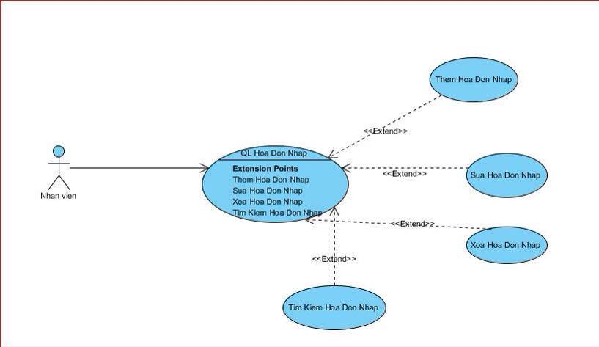

8.2 Dòng sự kiện chính
1. Nhân viên chọn chức năng “ Quản lý hóa đơn nhập”
1.1 SYSTEM lấy về ngày hiện tại
1.2 SYSTEM lấy về mã nhân viên hiện tại đăng nhập
1.3 SYSTEM lấy về thông tin Nhà Cung Cấp
1.4 SYSTEM lấy về thông tin sách

- Thêm HDN
1.Nhân viên yêu cầu chức năng “ thêm thông tin HDN”
2. Nhân viên nhập vào mã HDN
2.1. SYSTEM lấy về thông tin HDN và CTHDN
3. Nhân viên chọn mã sách cần nhập trong combobox sách
3.1. SYSTEM lấy về thông tin giá bìa của sách
4. Nhân viên nhập số lượng và các thông tin còn lại
5.Nhân viên click vào button thêm sách
5.1. SYSTEM tính thành tiền (tổng tiền = giá bìa * số lượng)
6.Nhân viên click vào button thêm hóa đơn nhập
6.1. SYSTEM lưu thông tin HDN và chi tiết HDN vào CSDL

- Sửa HDN
1.Nhân viên yêu cầu chức năng “ sửa thông tin HDN”
2.Nhân viên nhập vào mã HDN
2.1.SYSTEM kiểm tra và lấy về thông tin của chi tiết HDN theo mã HDN
3.Nhân viên chọn mã sách cần sửa và sửa số lượng
4.Nhân viên click vào button sửa sách
4.1.SYSTEM tính tổng tiền
5.Nhân viên click vào button sửa HDN
5.2.SYSTEM lưu thông tin HDN và chi tiết HDN vào CSDL

- Xóa HDN
1. Nhân viên yêu cầu chức năng “ xóa thông tin HDN”
2. Nhân viên nhập vào mã HDN
2.1.SYSTEM kiểm tra và lấy về thông tin của HDN hiển thị lên các texbox tương ứng
3. Nhân viên click vào button xóa
3.1.SYSTEM xóa thông tin HDN và chi tiết HDN trong CSDL

- Tìm kiếm HDN
1. Nhân viên yêu cầu chức năng “ Tìm kiếm thông tin HDN”
2. Nhân viên nhập vào mã HDN
3. Nhân viên click vào button tim kiếm
3.1.SYSTEM kiểm tra và lấy về thông tin của HDN

8.3 Dòng sự kiện phụ
Hành động của tác nhân | Phản ứng của hệ thống
Sau khi người sử dụng kết thúc mỗi thao tác quan trọng: Thêm ,sửa , xóa, đăng xuất…. | Hệ thống sẽ trả ra thông báo giúp người dụng chắc chắn muốn thao tác hay không.

II.9 Use case Quản lý Hóa đơn xuất

9.1 Biểu đồ use case
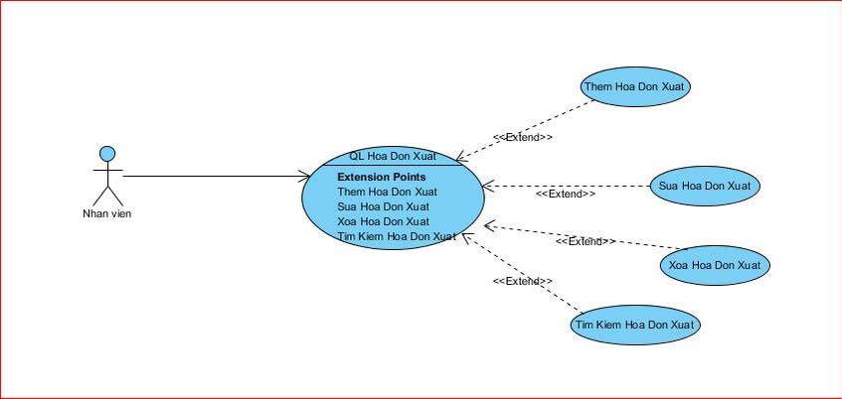

9.2 Dòng sự kiện chính
1.Nhân viên chọn chức năng “ Quản lý HDX”
1.1. SYSTEM lấy về thống lấy về ngày hiện tại
1.2. SYSTEM lấy về thông tin sách
1.3. SYSTEM lấy về mã nhân viên hiện tại đăng nhập vào hệ thống
- Thêm HDX
1.Nhân viên yêu cầu chức năng “ thêm thông tin HDX”
2. Nhân viên nhập vào mã HDX
2.1. SYSTEM lấy về thông tin HDX và chi tiết HDX
3.Nhân viên chọn mã sách cần nhập trong combobox sách
3.1. SYSTEM lấy về thông tin giá bìa của sách
4.Nhân viên nhập số lượng
4.1. SYSTEM tính tổng tiền (tông tiền = giá bìa * số lượng)
5.Nhân viên click vào button thêm sách
5.1. SYSTEM tự động sinh mã chi tiết
6.Nhân viên click vào button thêm hóa đơn
6.1. SYSTEM lưu thông tin HDX và chi tiết HDX vào CSDL

- Sửa HDX
1.Nhân viên yêu cầu chức năng “ sửa thông tin HDX”
2.Nhân viên nhập vào mã HDX
2.1.SYSTEM kiểm tra và lấy về thông tin của chi tiết HDX theo mã HDX
3.Nhân viên chọn mã sách cần sửa và sửa số lượng
4.Nhân viên click vào button sửa sách
4.1.SYSTEM tính tổng tiền
5.Nhân viên click vào button sửa HDX
5.2.SYSTEM lưu thông tin HDX và chi tiết HDX vào CSDL

- Xóa HDX
1.Nhân viên yêu cầu chức năng “ xóa thông tin HDX”
2.Nhân viên nhập vào mã HDX
2.1.SYSTEM kiểm tra và lấy về thông tin của HDX hiển thị lên các texbox tương ứng
3.Nhân viên click vào button xóa
3.1.SYSTEM xóa thông tin HDX và chi tiết HDX trong CSDL.

III Biểu đồ lớp

IV Biểu đồ tuần tự

Use case quản lý sách
- Biểu đồ tuần tự “Thêm thông tin sách”
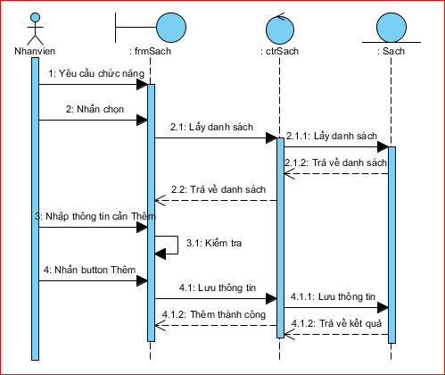

- Biểu đồ tuần tự “Sửa thông tin sách”
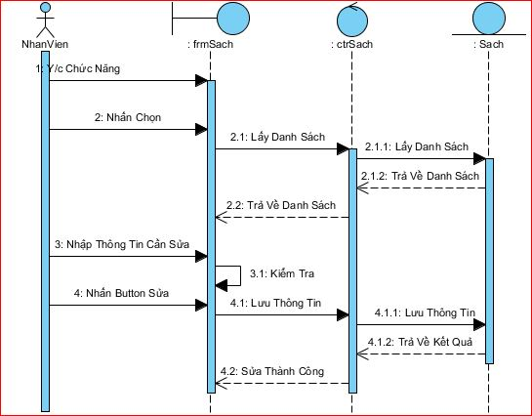

- Biểu đồ tuần tự “Xóa thông tin sách”
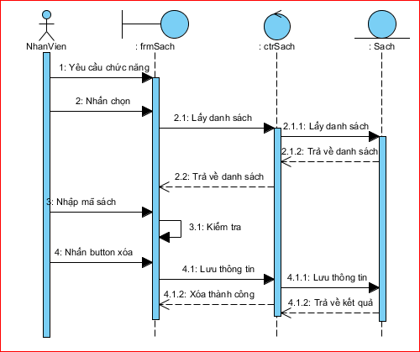
- Biểu đồ tuần tự “Tìm kiếm thông tin sách”

Use case quản lý NCC

- Biểu đồ tuần tự “Thêm thông tin NCC”
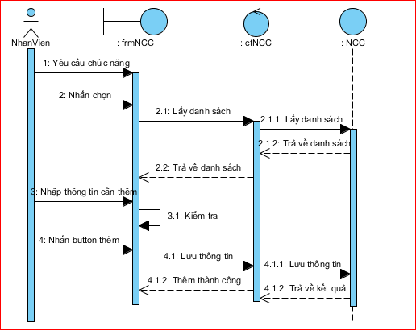
- Biểu đồ tuần tự “Sửa thông tin NCC”
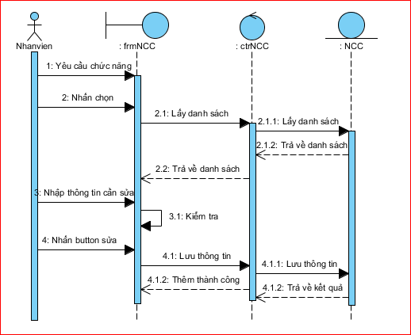
- Biểu đồ tuần tự “Xóa thông tin NCC”
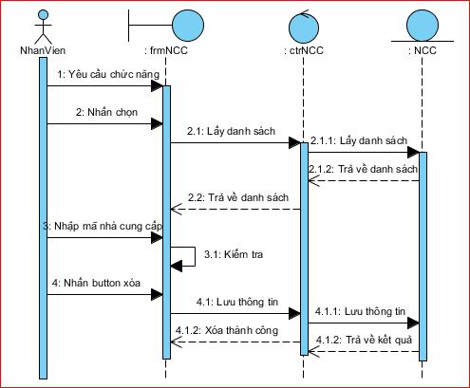
- Biểu đồ tuần tự “Tìm kiếm thông tin NCC”
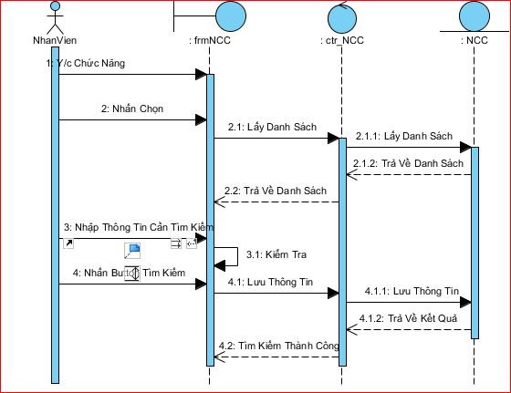

Use case quản lý NXB

- Biểu đồ tuần tự “Thêm thông tin NXB”
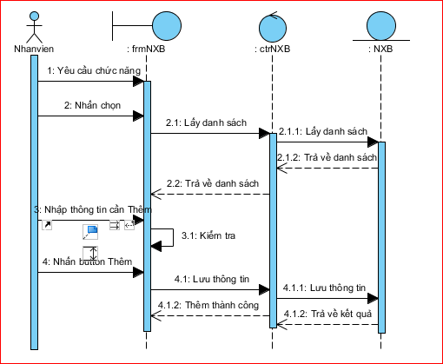
- Biểu đồ tuần tự “Sửa thông tin NXB”
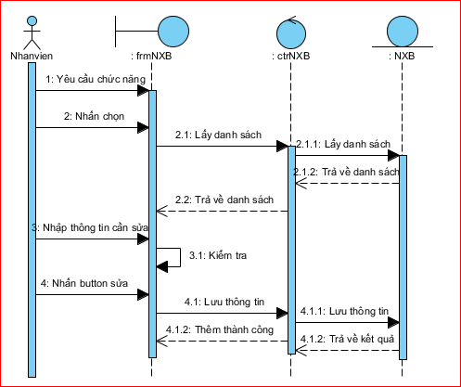
- Biểu đồ tuần tự “Xóa NXB”
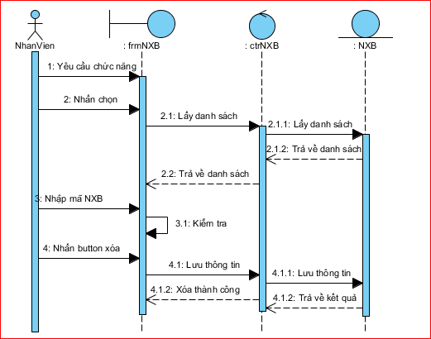
- Biểu đồ tuần tự “Tìm kiếm thông tin NXB”

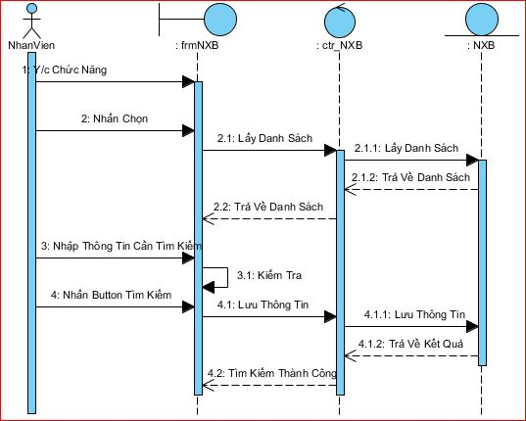

Use case quản lý nhân viên

- Biểu đồ tuần tự “Thêm NV”
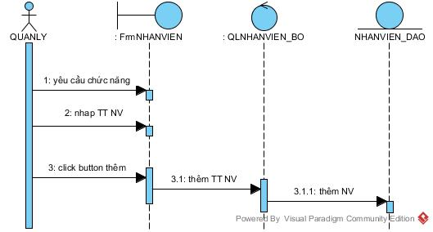
- Biểu đồ tuần tự “Sửa thông tin NV”
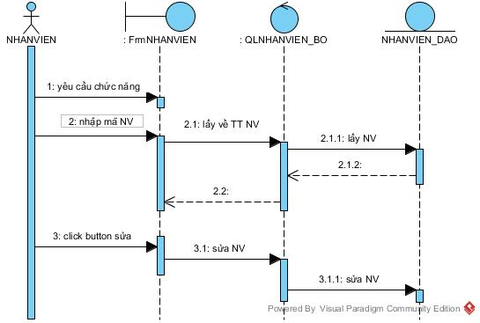
- Biểu đồ tuần tự “Xóa thông tin NV”
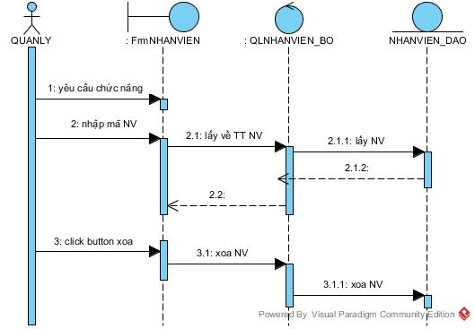
- Biểu đồ tuần tự “Tìm kiếm thông tin NV”
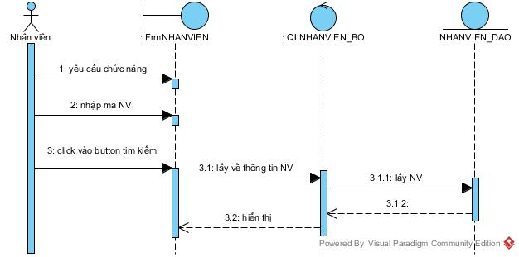

Use case quản lý lĩnh vực

- Biểu đồ tuần tự “Thêm thông tin LV”
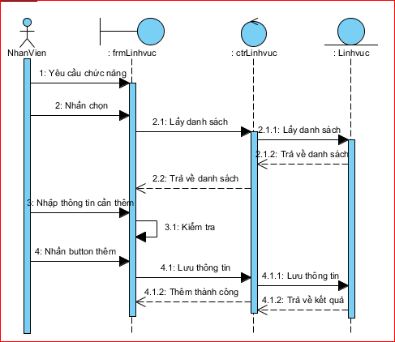
- Biểu đồ tuần tự “Sửa thông tin LV”
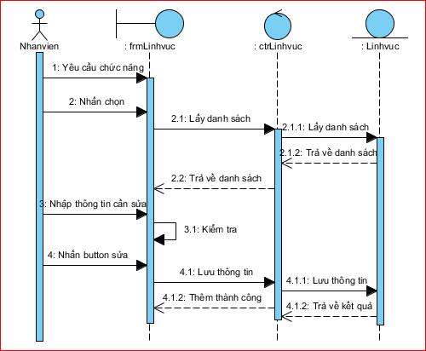
- Biểu đồ tuần tự “Xóa thông tin LV”
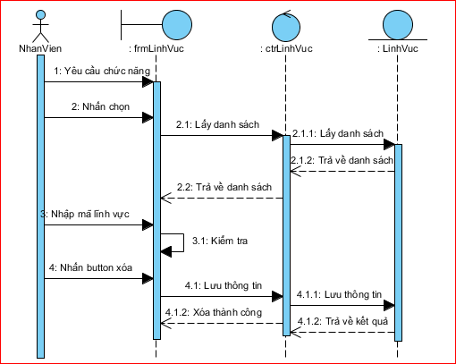
- Biểu đồ tuần tự “Tìm kiếm thông tin LV”
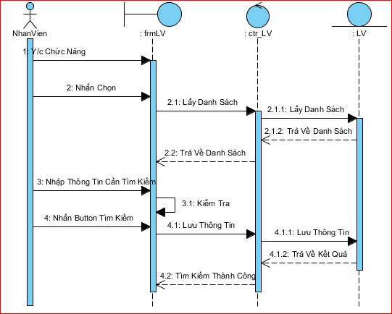

Use case quản lý hóa đơn nhập
- Biểu đồ tuần tự “Quản lý thông tin HDN”
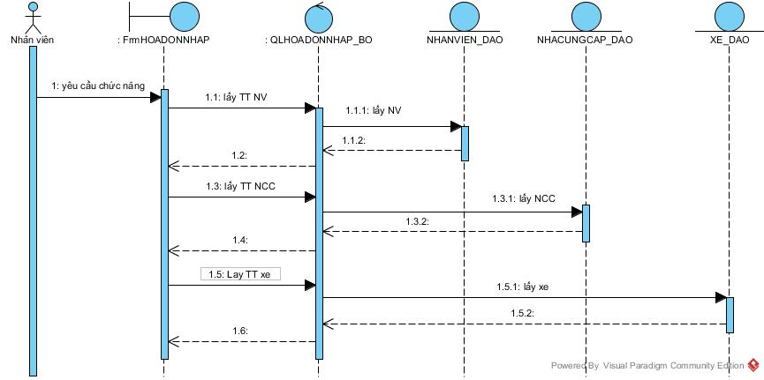
- Biểu đồ tuần tự “Thêm thông tin HDN”
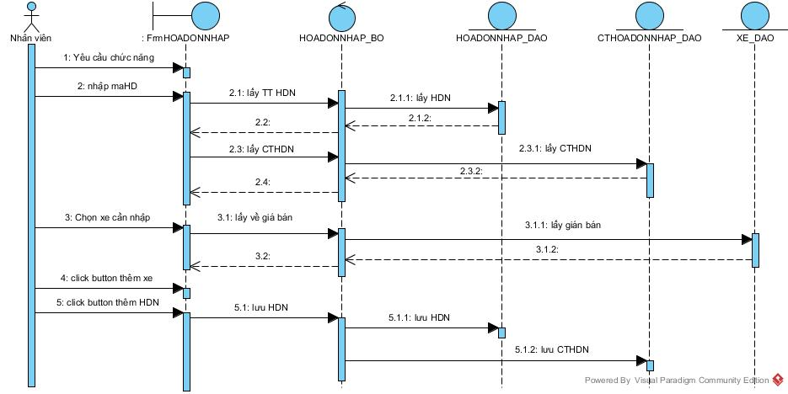
- Biểu đồ tuần tự “Sửa thông tin HDN”
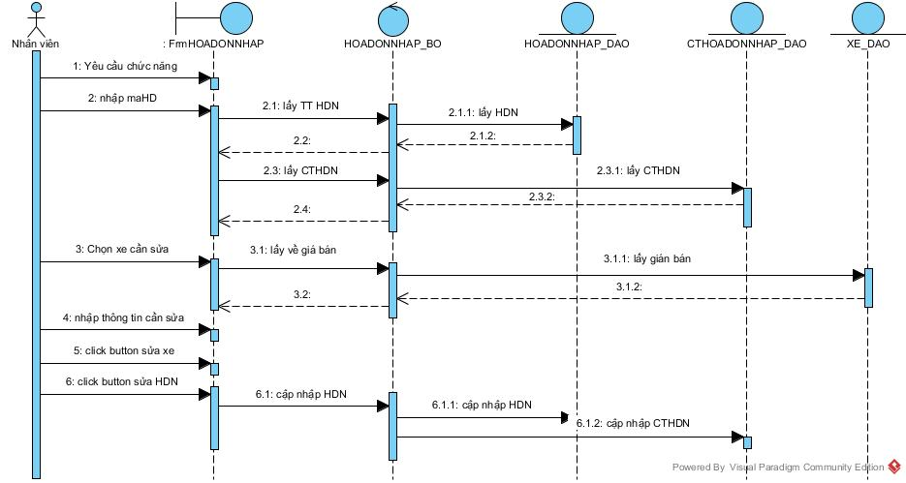
- Biểu đồ tuần tự “Xóa HDN”
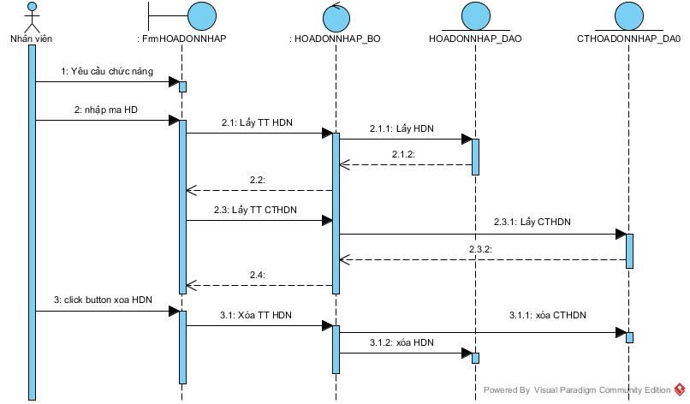
- Biểu đồ tuần tự “Tìm kiếm thông tin HDN”
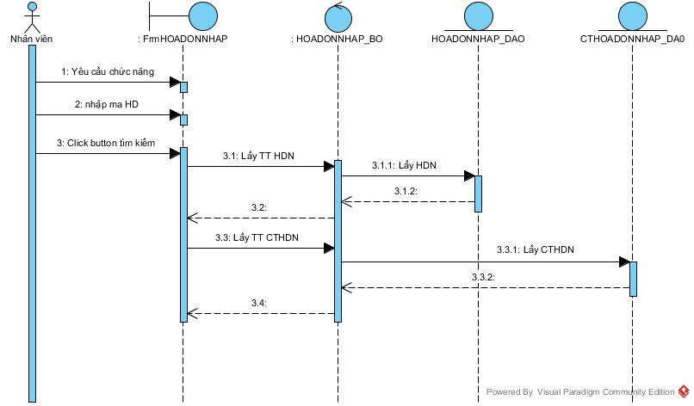

Use case Quản lý Hóa đơn xuất
- Thêm HDX
- Sửa HDX
- Xóa HDX

4.8 Use case đăng nhập
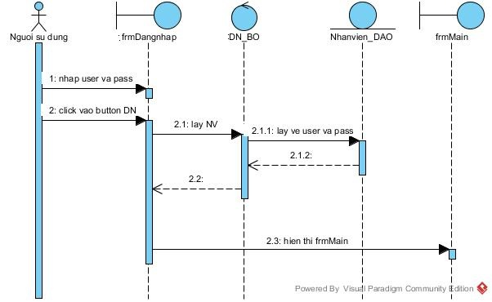

CHƯƠNG 3: THIẾT KẾ HỆ THỐNG

3.1. Thiết kế cơ sở dữ liệu

3.1.2. Mô hình dữ liệu quan hệ
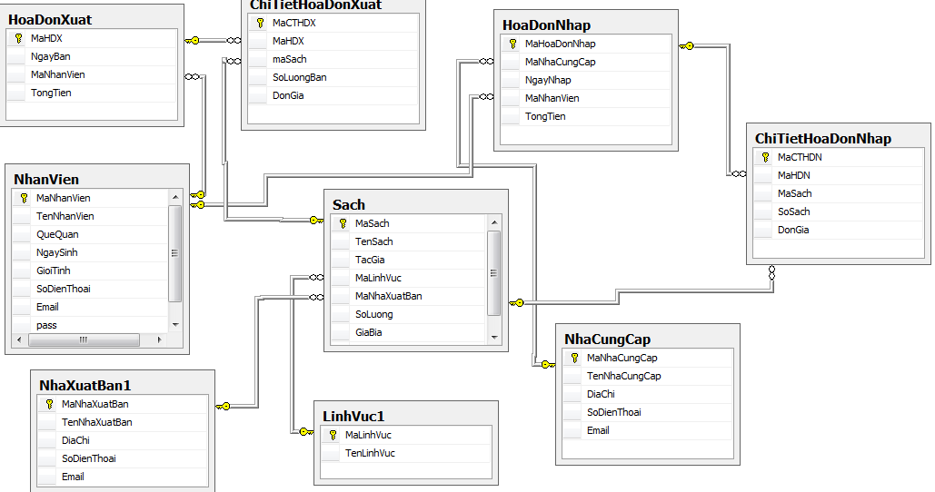

3.1.3. Mô tả chi tiết các bảng trong CSDL

Bảng sách
STT | Tên trường | Kiểu dữ liệu | Ràng buộc | Mô tả
1 | MaSach | Nvarchar(10) | Primarykey | Mã sách
2 | TenSach | Nvarchar(30) | Not null | Tên sách
3 | MaNXB | Nvarchar(10) | Not null | Mã Nhà xuất bản
4 | TacGia | Nvarchar(20) | Not null | Tác giả
5 | SoLuong | Int | Not null | Số lượng
6 | SoTaiBan | Int | Not null | Số tái bản
7 | MaLV | Nvarchar(10) | Not null | Lĩnh vực
8 | GiaBia | Int | Not null | Gía bìa

Bảng NXB
STT | Tên trường | Kiểu dữ liệu | Ràng buộc | Mô tả
1 | MaNXB | Nvarchar(10) | Primarykey | Mã nhà xuất bản
2 | TenNXB | Nvarchar(20) | Not null | Tên nhà xuất bản
3 | DiaChi | Nvarchar(30) | Not null | Địa chỉ
4 | SoDienThoai | Int | Not null | Số điện thoại
5 | Email | Nvarchar(30) | Not null | Email

Bảng NCC
STT | Tên trường | Kiểu dữ liệu | Ràng buộc | Mô tả
1 | MaNCC | Nvarchar(10) | Primarykey,Not null | Mã nhà cung cấp
2 | TenNCC | Nvarchar(20) | Not null | Tên nhà cung cấp
3 | DiaChi | Nvarchar(30) | Not null | Địa chỉ
4 | SoDienThoai | Int | Not null | Số điện thoại
5 | Email | Nvarchar(30) | Not null | Email

Bảng LV

Tên trường | Kiểu dữ liệu | Ràng buộc | Mô tả
MaLV | Nvarchar(10) | Primary key | Mã lĩnh vực
TenLV | Nvarchar(20) | Not null | Tên lĩnh vực

Bảng Nhân viên
STT | Tên trường | Kiểu dữ liệu | Ràng buộc | Mô tả
1 | MaNV | Nvarchar(10) | Primarykey,  Not null | Mã nhân viên
2 | TenNV | Nvarchar(20) | Not null | Tên nhân viên
3 | NgaySinh | Date time | Not null | Ngày sinh
4 | QueQuan | Nvarchar(30) | Not null | Quê quán
5 | GioiTinh | Nvarchar(10) | Check(GioiTinh=’Nu’ or GioiTinh =’Nam’)  Not null | Giới tính
6 | SoDienThoai | Int | Not null | Số điện thoại
7 | Email | Nvarchar(20) | Not null | Email
8 | Pass | Nvarchar(10) | Not null | Mật khẩu

Bảng Hóa đơn nhập
STT | Tên trường | Kiểu dữ liệu | Ràng buộc | Mô tả
1 | MaHDN | Nvarchar(10) | Primarykey | Mã hóa đơn nhập
2 | MaNCC | Nvarchar(10) | Khóa ngoai tham chiếu đến bảng Nhà cung cấp .  Not null | Mã nhà cung cấp
3 | NgayNhap | Date Time | Not null | Ngày nhập
4 | MaNV | Nvarchar(20) | Not null | Mã NV nhập
5 | TongTien | Float | Not null | Tổng tiền

Bảng chi tiết Hóa đơn nhập
STT | Tên trường | Kiểu dữ liệu | Ràng buộc | Mô tả
1 | MaCTHDN | Nvarchar(10) | Primarykey
1 | MaHDN | Nvarchar(10) | ,Not null | Mã hóa đơn nhập
2 | MaSach | Int | Not null | Mã sách
3 | DonGia | Int | Not null | Đơn giá
4 | TongTien | Float | Not null | Tổng tiền

Bảng Hóa đơn xuất
STT | Tên trường | Kiểu dữ liệu | Ràng buộc | Mô tả
1 | MaHDX | Nvarchar(10) | Primarykey,Not null | Mã hóa đơn xuất
2 | NgayBan | Date time | Not null | Ngày bán
3 | MaNV | Nvarchar(20) | Not null | Mã nhân viên
4 | Tongtien | Float | Not null | Tổng tiền

Bảng chi tiết Hóa đơn xuất
STT | Tên trường | Kiểu dữ liệu | Ràng buộc | Mô tả
1 | MaCTHDX | Nvarchar(10) | Primarykey | Mã chi tiết hóa đơn xuất
2 | MaHDX | Nvarchar(10) | Khóa ngoại tham chiếu đến bảng Hóa đơn xuất | Mã hóa đơn xuất
2 | SoLuongSach | Int | Not null | Số lượng sách
3 | MaSach | Nvarchar(10) | Not null | Mã sách
4 | DonGia | Int | Not null | Đơn giá
5 | Tongtien | Float | Not null | Tổng tiền

3.2. Thiết kế giao diện

Giao diện chính của chương trình

Một số giao diện chính của chương trình

Giao diện đăng nhập hệ thống
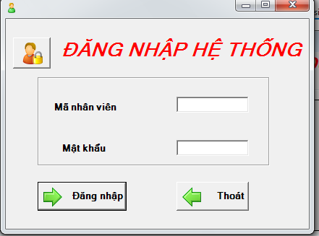

- Mục đích: cho phép người dùng thực hiện các thao tác liên quan đến xe trong hệ thống như thêm, sửa, xóa và tìm kiếm thông tin xe.

STT | Tên control | Sự kiện | Ý nghĩa
1 | Txtmaxe |  | Tên textbox mã xe
2 | Txttenxe |  | Tên textbox tên xe
3 | cbbdongxe |  | Tên combobox mã dòng xe
4 | txtsokhung |  | Tên textbox số khung
5 | txtbaohanh |  | Tên textbox số lượng
6 | txtgiaban |  | Tên textbox giá bán
7 | txtxsoluong |  | Tên textbox số lượng
8 | butTimkiem | Click | Tìm kiếm thông tin xe
9 | butThem | Click | Thêm dữ liệu vào thông qua textbox
10 | butSua | Click | Sửa dữ liệu thông qua textbox
11 | ButXoa | Click | Xóa dữ liệu thông qua textbox
12 | Butexitxe | Click | Thoát khỏi form
13 | Lbmaxe |  | Tên điều khiểu label mã xe
14 | Lbtenxe |  | Tên điều khiểu label tên xe
15 | Lbdongxe |  | Tên điều khiểu label mã dòng xe
16 | Lbsokhung |  | Tên điều khiểu label số khung
17 | Lbsoluong |  | Tên điều khiểu label số lượng
18 | Lbbaohanh |  | Tên điều khiểu label bảo hành
19 | Lbgiaban |  | Tên điều khiểu label gia bán
20 | Lbdsxe |  | Tên điều khiểu label danh sách xe
21 | Lbquanly |  | Tên điều khiểu label quản lý xe
22 | Lbsoluong |  | Tên điều khiểu label số lượng
23 | Groupbox1
24 | Groupbox2
25 | DataGridView

Giao diện FormMain
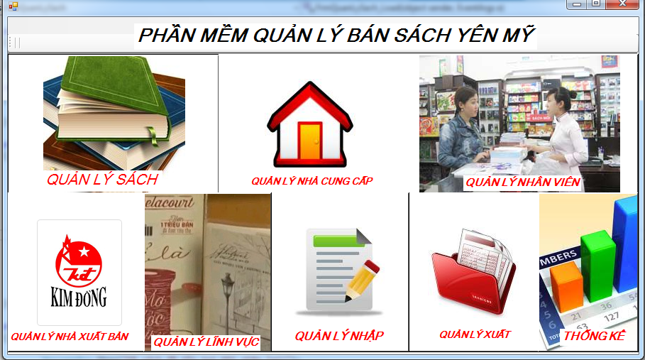

- Mục đích: cho phép người dùng thực hiện các thao tác liên quan đến dòng xe

Giao diện quản lý sách
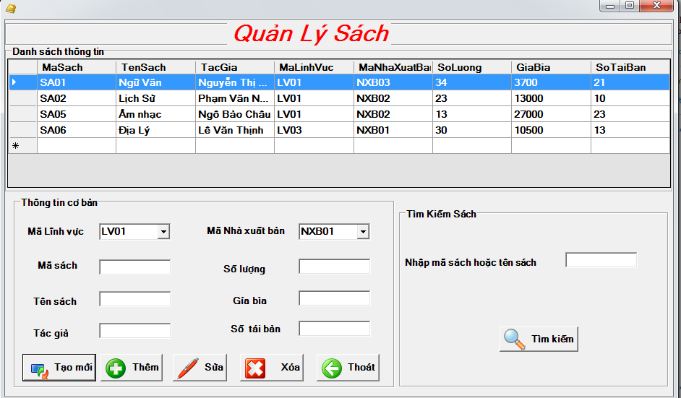

Giao diện quản lý nhà cung cấp

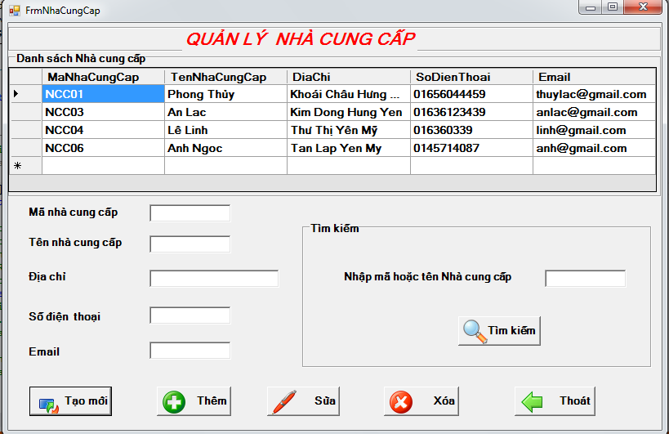

Giao diện quản lý nhà xuất bản

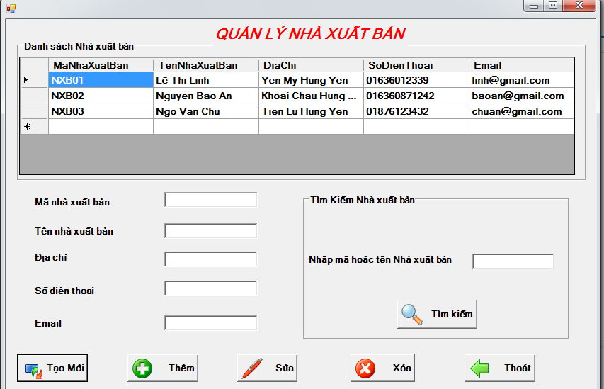

Giao diện quản lý lĩnh vực

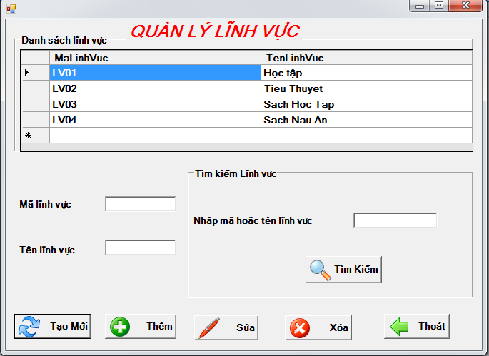

g.Giao diện quản lý hóa đơn xuất
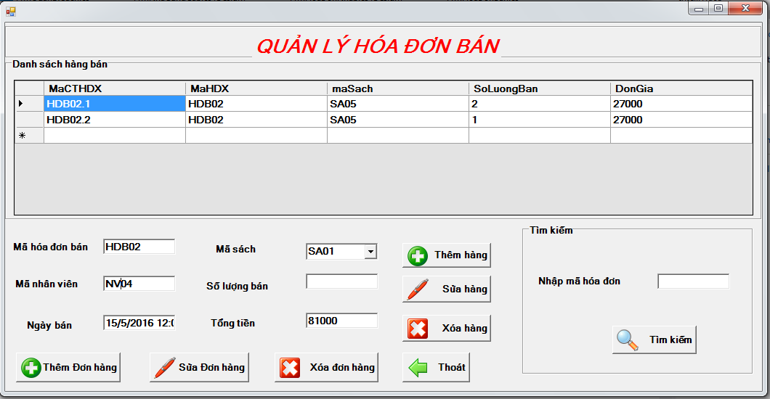

k. Giao diện quản lý hóa đơn nhập
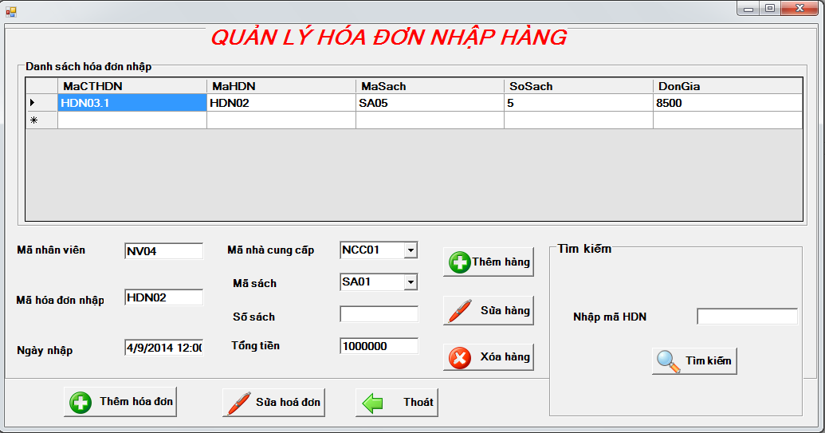

CHƯƠNG 4: KẾT LUẬN

4.1. Kết quả đạt được của đề tài
- Trước hết có thể thấy đồ án đã giải quyết được những vấn đề cơ bản của “Phần mềm quản lý Cửa hàng bán sách ” thực hiện đầy đủ các chức năng quản lý, tìm kiếm.
- Xây dựng được phần mềm quản lý thông tin Sách giúp cho việc cập nhật thông tin sách của cửa hàng không phải lưu trữ trên giấy tờ như trước.
- Các chức năng của chương trình tương đối đầy đủ.
- Do được thiết kế theo mô hình ba lớp nên phần mềm có thể dễ dàng được nâng cấp thêm một số chức năng phát sinh khi áp dụng vào thực tế sử dụng, dễ dàng cho việc bảo trì hệ thống.
- Khởi tạo các chức năng in ấn và tìm kiếm giúp cho việc tìm kiếm thông tin nhanh hơn và chính xác hơn chỉ bằng các nút lệnh.
- Hiển thị thông báo khi xảy ra lỗi trùng lặp dữ liệu trong quá trình cập nhật thông tin.
- Giao diện chương trình dễ sử dụng, thân thiện với người dùng.

4.2. Hạn chế của đề tài
- Phần mềm còn khá đơn giản.
- Chưa xử lý được việc nhập nhiều thông tin trong một lần.
- Chưa xây dựng được các liên kết đến các file Word và Excel giúp cho việc thuận tiên trong quá trình in ấn văn bản của nhân viên quản lý.
- Chưa xây dựng được chức năng thống kê.

4.3. Hướng phát triển của đề tài

PHỤ LỤC
  - Bảng phân công nhiệm vụ thực hiện đồ án
TT | Thành viên | Các công việc | Ghi chú
1 | Lê Thị Linh | - Phân tích yêu cầu hệ thống  - Thiết kế CSDL  - Form Quản lý Sách  - Form Quản lý hóa đơn xuất  - Form Quản lý NCC | Hoàn thành
2 | Nguyễn Thị Dịu | - Phát biểu bài toán  - Xác định yêu cầu khách hàng  - Biểu đồ lớp  Form Main  - Form Quản lý NXB  - Form Quản lý Nhân viên | Hoàn thành
2 | Phạm Thị Chang | - Biểu đồ tuần tự  - Thiết kế CSDL  - Giao diện  - Form Quản lý Lĩnh vực  - Form Quản lý Hóa đơn nhập  - Form Đăng nhập | Hoàn thành

TÀI LIỆU THAM KHẢO
1. Phạm Hữu Khang, "C# 2005 - Lập trình Windows Form", NXB Lao động xã hội, 2010.

